Henry Norris Russell
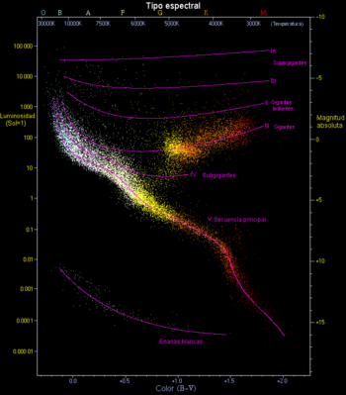
Henry Norris Russell (1877-1957) va ser un astrònom nord-americà que junt amb Ejnar Hertzsprung el 1910, va desarrollar el diagrama de Hertzsprung-Russell; un gràfic de dispersió dels estels tot indicant la relació entre les magnituds absolutes o lluminositat dels estels comparant-les amb les seves classificacions espectrals o temperatures efectives.
Més senzillament, es mesura la seva brillantor comparada amb la seva temperatura (color).

Els estels romanen en una zona d'aquest diagrama anomenada "la seqüència principal '' la major part de la seva vida i per això veiem a la majoria dels estels en aquesta seqüència. El Sol actualment està a la seqüència principal i romandrà aquí al voltant de 10 000 milions d'anys.

Estudiant els estels es van adonar de que hi havia una relació directa entre aquestes dues magnituds: els estels blaus, els més calents, són també els més brillants. En 1912, Norris Russell va notar el mateix en els estels que la distància al sol ja era coneguda.
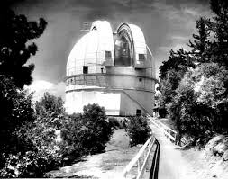
El 1921 es va unir a l’Observatori de Mont Wilson. Partint de la investigació sobre estels binaris i paralajes estel·lars, va desenvolupar una teoria (1913) de l'evolució estel·lar que va servir per desplaçar conceptes anteriors. Va realitzar transcendentals estudis sobre els espectres d'elements en les estrelles i va determinar l'abundància de diversos gasos en l'atmosfera del Sol.

En 1925 va guanyar el premi Rumford per les seves investigacions sobre la radiació estelar.

